Разработка программно-аппаратного преобразователя протокола NMEA 0183 в TSIP.

Цель работы: Использование GPS приемников Condor C2626 вместо Lassen iQ в магнитометрах POS1.
Введение: Condor C2626 передает данные по протоколу NMEA 0183 с логическими уровнями 2.8 V LVTTL, а контроллер магнитометра POS1 принимает данные по протоколу TSIP с логическими уровнями 5 V CMOS. Для преобразования протоколов используется Arduino Nano v3.0, а для преобразования уровней микросхема SN74ALS32N.
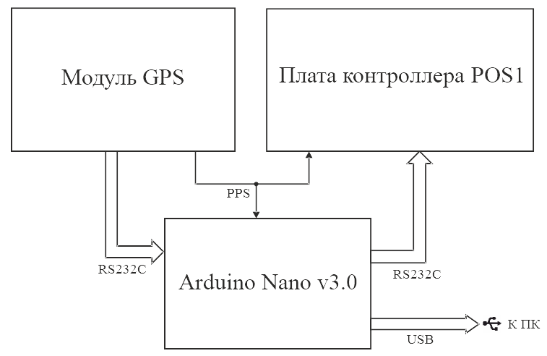
Структурно-функциональная схема.

Таблица обрабатываемых пакетов протокола NMEA 0183.
Пакет | Описание
RMC | Рекомендованный минимальный набор GPS данных.
GGA | Данные о последнем определенном местоположении.
GSA | Общая информация о спутниках.

Пакет RMC
№ поля | Формат | Описание
0 | string | ID пакета
1 | hhmmss.sss | UTC время
2 | char | Статус, A = данные достоверны, V = недостоверны
3 | ddmm.mmmm | Широта, градусов + минут
4 | char | N = северной, S = южной широты
5 | dddmm.mmmm | Долгота, градусов + минут
6 | char | E = восточной, W = западной долготы
7 | float | Скорость, узлов
8 | float | Путевой угол, градусов (по часовой от севера)
9 | ddmmyy | Дата
10 | float | Магнитное склонение, градусов
11 | char | Магнитное склонение E/W
12 | char | Индикатор режима, A = автономный, D = дифференциальный, E = аппроксимация, N = недостоверные данные

Пакет GGA
№ поля | Формат | Описание
0 | string | ID пакета
1 | hhmmss.sss | UTC время
2 | ddmm.mmmm | Широта, градусов + минут
3 | char | N = северной, S = южной широты
4 | dddmm.mmmm | Долгота, градусов + минут
5 | char | E = восточной, W = западной долготы
6 | char | Качество фиксации позиции, 0 = No GPS, 1 = GPS, 2 = DGPS
7 | int | Количество используемых спутников
8 | float | HDOP
9 | float | Высота над уровнем моря, метров
10 | char | M = метры
11 | float | Высота уровня моря над эллипсоидом WGS 84, метров
12 | char | M = метры
13 | float | Время с момента последней DGPS поправки, секунд
14 | int | ID базовой станции DGPS

Пакет GSA
№ поля | Формат | Описание
0 | string | ID пакета
1 | char | Режим, A = автоматический, M = ручной
2 | char | Статус, 1 = данные не доступны, 2 = 2D, 3 = 3D
3+ | int | PRN коды используемых спутников
15 | float | PDOP
16 | float | HDOP
17 | float | VDOP

Таблица используемых пакетов TSIP
Пакет | Описание
0x45 | Версия прошивки.
0x41 | GPS время
0x4A | Позиция
0x56 | Скорость
0x46 | Здоровье приемника
0x4B | Статус коды
0x6D | Информация о спутниках
0x82 | Режим DGPS

Пакет 0x41
№ байта | Тип | Описание
0-3 | float | GPS время, секунд от начала недели
4-5 | int16 | Расширенный номер GPS недели
6-9 | float | Смещение времени GPS относительно UTC, секунд

Пакет 0x4A
№ байта | Тип | Описание
0-3 | float | Широта, радиан
4-7 | float | Долгота, радиан
8-11 | float | Высота над эллипсоидом WGS 84, метров
12-15 | float | Clock Bias, метров
16-19 | float | Время, когда были получены данные, секунд

Пакет 0x56
№ байта | Тип | Описание
0-3 | float | На восток, метров в секунду
4-7 | float | На север, метров в секунду
8-11 | float | Вверх, метров в секунду
12-15 | float | Изменение Clock Bias, метров в секунду
16-19 | float | Время, когда были получены данные, секунд

Пакет 0x46
№ байта | № бита | Тип | Значение | Описание
0 |  | uint8 | 0x00  0x01  0x02  0x03  0x08  0x09  0x0A  0x0B  0x0C | Исправление положения  Нет времени GPS  Нужна инициализация  PDOP слишком высокий  Нет используемых спутников  Только 1 спутник  Только 2 спутника  Только 3 спутника  Выбранные спутники не пригодны
1 | 0 | Bit | 0  1 | Ок  BBRAM не доступна при запуске
1 | 4 | Bit | 0  1 | Ок  Замыкание или обрыв антенны обнаружен
1 | 5 | Bit | 0  1 | Обрыв  Замыкание

Пакет 0x4B
№ байта | № бита | Тип | Значение | Описание
0 |  | uint8 |  | ID приемника
1 | 1 | Bit | 0  1 | Ок  Часы реального времени недоступны при включении питания
1 | 3 | Bit | 0  1 | Ок  Альманах, хранящийся в приемнике, не является полным и текущим
2 | 0 | Bit |  | Поддержка суперпакетов

Пакет 0x6D
№ байта | № бита | Тип | Значение | Описание
0 | 0-2 | uint8 | 3  4 | 2D  3D
0 | 3 | Bit | 0  1 | Автоматический  Ручной
0 | 4-7 | uint8 |  | Количество используемых спутников
1-4 |  | float |  | PDOP
5-8 |  | float |  | HDOP
9-12 |  | float |  | VDOP
13-16 |  | float |  | TDOP
16+ |  | uint8 |  | PRN коды используемых спутников

Пакет 0x82
№ байта | № бита | Тип | Значение | Описание
0 |  | uint8 | 0  1  2  3 | Ручной GPS  Ручной DGPS  Автоматический GPS  Автоматический DGPS

